В картинках - АЧХ входных ДПФ трансивера МиниЙЕС (от RZ3DK)

АЧХ ДПФ 160 и 80
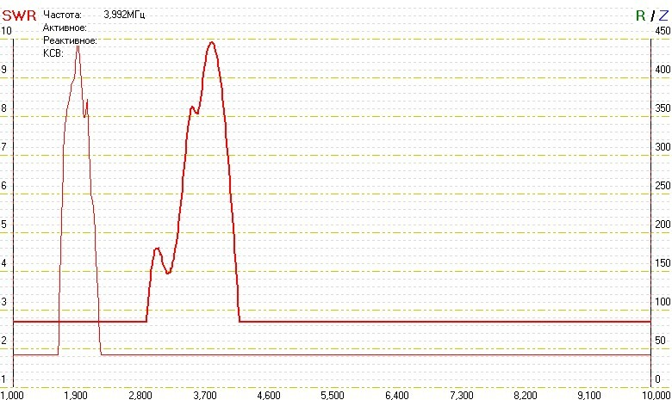

АЧХ ДПФ 24 мГц
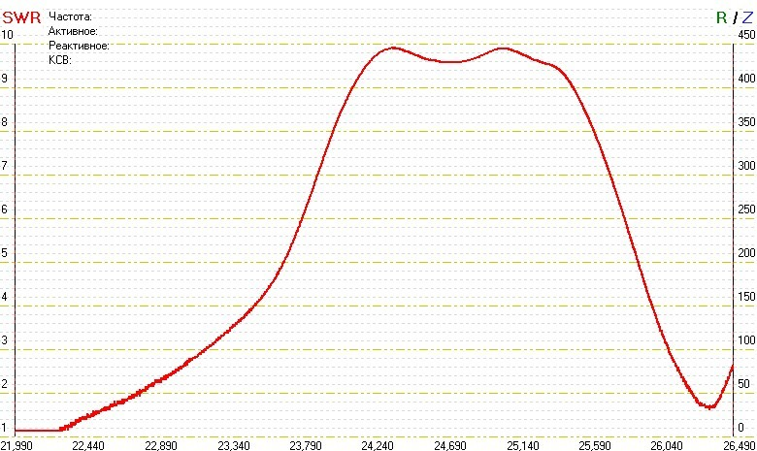

АЧХ ДПФ 20-ки
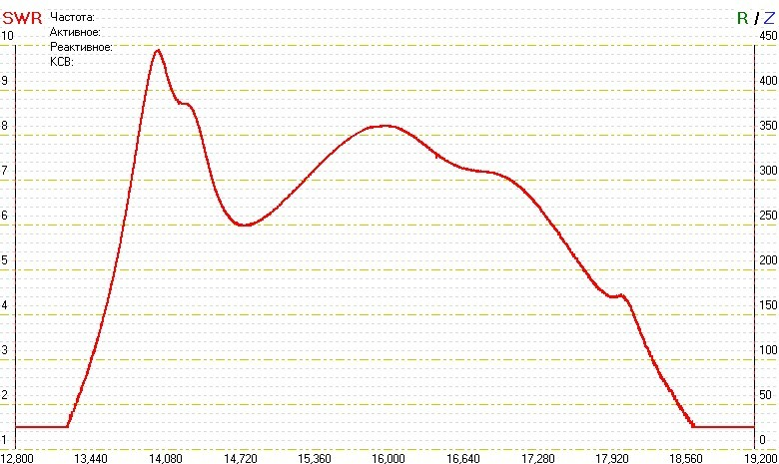

Видно, на 20-ке уже нужно поправлять - расползлись.
Методика - соединить антенный разъем трансивера и АА-330. Переключая диапазоны, измерять в "режиме АЧХ".
При измерениях отключить педаль. Иначе, ненароком, переключитесь на передачу.

Далее - АЧХ ФНЧ усилителя трансивера МиниЙЕС 40-ки на передачу.

